Учреждение образования

«Белорусский государственный технологический университет»

Кафедра полиграфических производств

**Отчет по лабораторной работе №5**

по дисциплине «Электронно-вычислительные машины»

Выполнил:

Студент 2 курса 1 группы ФИТ

Парибок Илья Александрович

**2022 г.**

**Исследование производительности вычислительных систем**

**Цель:** изучить существующие способы оценки производительности вычислительных машин и получить базовые навыки сравнения производительности вычислительных машин.

**Теоретическая часть**

*Производительность компьютера (вычислительная мощность компьютера)* — это количественная характеристика скорости выполнения определённых операций на компьютере.

В тестировании производительности различают следующие направления:

* нагрузочное (load)
* стресс (stress)
* тестирование стабильности (endurance or soak or stability)
* конфигурационное (configuration)

Возможны два подхода к тестированию производительности программного обеспечения:

* 1. В терминах рабочей нагрузки: программное обеспечение подвергается тестированию в ситуациях, соответствующих различным сценариям использования;
  2. В рамках бета-тестирования, когда система испытывается реальными конечными пользователями.

*Нагрузочное тестирование*

Нагрузочное тестирование — это простейшая форма тестирования производительности. Нагрузочное тестирование обычно проводится для того, чтобы оценить поведение приложения под заданной ожидаемой нагрузкой. Этой нагрузкой может быть, например, ожидаемое количество одновременно работающих пользователей приложения, совершающих заданное число транзакций за интервал времени. Такой тип тестирования обычно позволяет получить время отклика всех самых важных бизнес-транзакций. В случае наблюдения за базой данных, сервером приложений, сетью и т. д., этот тип тестирования может также идентифицировать некоторые уз-кие места приложения.

*Стресс-тестирование*

Стресс-тестирование обычно используется для понимания пределов пропускной способности приложения. Этот тип тестирования проводится для определения надёжности системы во время экстремальных или диспропорциональных нагрузок и отвечает на вопросы о достаточной производительности системы в случае, если текущая нагрузка сильно превысит ожидаемый максимум.

*Тестирование стабильности*

Тестирование стабильности проводится с целью убедиться в том, что приложение выдерживает ожидаемую нагрузку в течение длительного времени. При проведении этого вида тестирования осуществляется наблюдение за потреблением приложением памяти, чтобы выявить потенциальные утечки. Кроме того, такое тестирование выявляет деградацию производительности, выражающуюся в снижении скорости обработки информации и/или увеличении времени ответа приложения после продолжительной работы по сравнению с началом теста.

*Конфигурационное тестирование*

Конфигурационное тестирование — ещё один из видов традиционного тестирования производительности. В этом случае вместо того, чтобы тестировать производи-тельность системы с точки зрения подаваемой нагрузки, тестируется эффект влияния на производительность изменений в конфигурации. Хорошим примером такого тестирования могут быть эксперименты с различными методами балансировки нагрузки. Конфигурационное тестирование также может быть совмещено с нагрузочным, стресс или тестированием стабильности.

*SiSoftware Sandra* — программа для тестирования, диагностики и получения технических сведений об аппаратном и программном обеспечении компьютера. Приложение имеет широкие функциональные возможности по каждому из перечисленных критериев, позволяет пользователям оценивать производительность вычислительных компонентов ПК, выявлять различные неисправности в работе любых интегрированных и внешне подключаемых устройств, получать достоверные сведения о них и выполнять множество других операций.

Программа SiSoftware Sandra предназначена для запуска на компьютерах под управлением Windows 7, 8 и 10 (32/64 bit). Предусмотрена поддержка русского языка (за исключением справочных материалов).

Многочисленные функции программы SiSoftware Sandra разбиты на несколько основных категорий.

*Общие средства анализа и диагностики.*Приложение SiSoftware Sandra предоставляет следующие инструменты полной диагностики ПК:

* Мониторинг состояния компонентов компьютера (загруженность, температура, напряжение и т.д.) в режиме реального времени.
* Тестирование стабильности работы вычислительных модулей путем их загрузки до предельного уровня с последующим созданием отчета.
* Общий анализ с выдачей рекомендаций по тому или иному критерию.
* Полная диагностика, анализ и тестирование всего аппаратного и программного обеспечения компьютера.

*Выполнение эталонных тестов производительности.*Программа SiSoftware Sandra имеет широкий набор тестов производительности вычислительных модулей ПК:

* Процессор. На выбор пользователя доступны 9 различных тестов: арифметические, мультимедийные, скорость обработки процессором финансовых массивов данных при построении графиков, производительность процесса майнинга криптовалют и другие.
* Графический адаптер: тестирование видеопамять, производительность рендеринга и транскодирования мультимедиа, а также ряд специализированных тестов графического процессора по обработке конкретных типов данных.
* Физические накопители данных: тесты записи/чтения данных, вычисление скорости работы файловой системы и другие.
* Контроллер памяти: пропускная способность, латентность памяти, транзакционная производительность и др.
* Сетевое оборудование: пропускная способность локальной проводной/беспроводной сети, скорость работы интернет-соединения.
* Виртуальные машины .NET и Java: производительность программного обеспечения при обработке арифметических задач и воспроизведении мультимедиа.

В приложении SiSoftware Sandra предусмотрены функции бенчмарка, позволяющие сравнивать выявленные показатели производительности с эталонными значениями для ранжирования мощностей ПК с аналогичными результатами тестирования других пользователей программы.

*Получение сведений об устройствах.*При помощи SiSoftware Sandra можно получить подробную информацию о любых интегрированных и внешних устройств компьютера, включая шины передачи данных, всевозможные аппаратные интерфейсы и программное обеспечение, связанное с компьютерным оборудованием и т.д.

*Программное обеспечение ПК.*В SiSoftware Sandra предусмотрена отдельная категория инструментов по анализу и диагностике программного обеспечения компьютера, например:

* Получение полной информации об устройствах и ПО, отвечающим за проигрывание мультимедиа и воспроизведение 3D-графики (отдельно для DirectX и OpenGL).
* Получение сведений о системном ПО: ключевые компоненты ОС, загружаемые модули (драйверы, библиотеки и т.д.), системные службы, различные параметры и текущие настройки операционной системы, сетевое ПО и многое другое.

**Практическая часть**

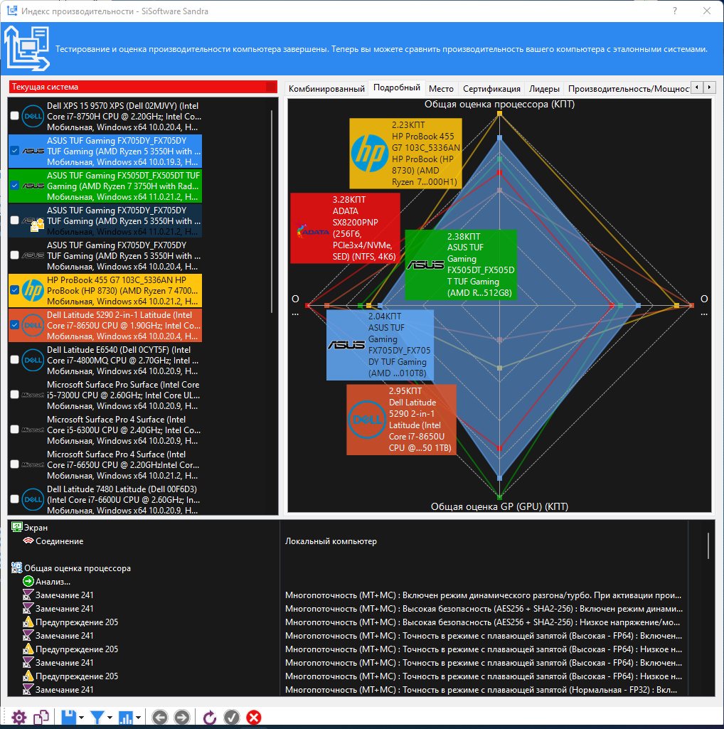

**Общая оценка процессора**

Замечание 241 : Многопоточность (МТ+MC) : Включен режим динамического разгона/турбо. При активации производительность может отличаться.

Замечание 241 : Многопоточность (МТ+MC) : Высокая безопасность (AES256 + SHA2-256) : Включен режим динамического разгона/турбо. При активации производительность может отличаться.

Предупреждение 205 : Многопоточность (МТ+MC) : Высокая безопасность (AES256 + SHA2-256) : Низкое напряжение/мощность. Производительность может быть ограничена.

Замечание 241 : Многопоточность (МТ+MC) : Точность в режиме с плавающей запятой (Высокая - FP64) : Включен режим динамического разгона/турбо. При активации производительность может отличаться.

Предупреждение 205 : Многопоточность (МТ+MC) : Точность в режиме с плавающей запятой (Высокая - FP64) : Низкое напряжение/мощность. Производительность может быть ограничена.

Замечание 241 : Многопоточность (МТ+MC) : Точность в режиме с плавающей запятой (Высокая - FP64) : Включен режим динамического разгона/турбо. При активации производительность может отличаться.

Предупреждение 205 : Многопоточность (МТ+MC) : Точность в режиме с плавающей запятой (Высокая - FP64) : Низкое напряжение/мощность. Производительность может быть ограничена.

Замечание 241 : Многопоточность (МТ+MC) : Точность в режиме с плавающей запятой (Нормальная - FP32) : Включен режим динамического разгона/турбо. При активации производительность может отличаться.

Предупреждение 205 : Многопоточность (МТ+MC) : Точность в режиме с плавающей запятой (Нормальная - FP32) : Низкое напряжение/мощность. Производительность может быть ограничена.

Замечание 241 : Многопоточность (МТ+MC) : Лучшее соответствие (Наименьшая задержка) : Включен режим динамического разгона/турбо. При активации производительность может отличаться.

Предупреждение 205 : Многопоточность (МТ+MC) : Лучшее соответствие (Наименьшая задержка) : Низкое напряжение/мощность. Производительность может быть ограничена.

**Обобщенный индекс : 2.50КПТ**

Идентификатор результата : AMD Ryzen 5 3550H with Radeon Vega Mobile Gfx (4C 8T 3.67ГГц, 1.2ГГц IMC, 4x 512Кб L2, 4Мб L3)

Скорость : 3.67ГГц

Емкость : 8единиц

Мощность : 28.00Вт

Успешно завершено : Да

***Обобщенный индекс : 3.53КПТ***

***Идентификатор результата :*** *Intel(R) Core(TM) i5-9300HF CPU @ 2.40GHz (4C 8T 4.1ГГц, 3.8ГГц IMC, 4x 256Кб L2, 8Мб L3)*

***Скорость :*** *4.10ГГц*

***Емкость :*** *8единиц*

***Мощность :*** *45.00Вт*

***Успешно завершено :*** *Да*

**Общая оценка памяти**

Анализ...

Замечание 241 : Многопоточность (МТ+MC) : Глобальная память данных : Произвольный доступ внутри страницы : Включен режим динамического разгона/турбо. При активации производительность может отличаться.

Замечание 241 : Многопоточность (МТ+MC) : Включен режим динамического разгона/турбо. При активации производительность может отличаться.

**Обобщенный индекс : 0.62КПТ**

Идентификатор результата : AMD F17v1 (Ryzen-M PinnacleRidge) Host Bridge; 2x 16Гб Hynix (Hyundai) HMA81GS6CJR8N-VK DDR4 (1.2ГГц 128-бит) PC4-21300 (17-17-17-39 6-56-18-9)

Скорость : 1200МГц

Емкость : 32768Мб

Мощность : 22.60Вт

Успешно завершено : Да

***Обобщенный индекс : 0.86КПТ***

***Идентификатор результата :*** *Intel Core8H (Coffeelake-H 4C) Mobile Host Bridge/DRAM Registers; 8Гб Ramaxel RMSA3260ME78HAF-2666 SO-DIMM DDR4 (2.67ГГц 64-бит) PC4-21300 (19-19-19-43 4-62-21-9)*

***Скорость :*** *2666МГц*

***Емкость :*** *8192Мб*

***Мощность :*** *17.80Вт*

***Успешно завершено :*** *Да*

**Общая оценка GP (GPU)**

Предупреждение 343 : OpenCL : AMD Radeon(TM) Vega 8 Graphics ; Radeon RX 560X (1408S 22C SM2.0 1.2ГГц, 10Гб DDR4 DDR5 128-бит) : Видеосистема несимметрична! Производительность может быть снижена из-за неравномерной нагрузки.

Предупреждение 343 : OpenCL : AMD Radeon(TM) Vega 8 Graphics ; Radeon RX 560X (1408S 22C SM2.0 1.2ГГц, 10Гб DDR4 DDR5 128-бит) : Высокая безопасность (AES256 + SHA2-256) : Видеосистема несимметрична! Производительность может быть снижена из-за неравномерной нагрузки.

Предупреждение 343 : OpenCL : AMD Radeon(TM) Vega 8 Graphics ; Radeon RX 560X (1408S 22C SM2.0 1.2ГГц, 10Гб DDR4 DDR5 128-бит) : Точность в режиме с плавающей запятой (Нормальная - FP32) : Видеосистема несимметрична! Производительность может быть снижена из-за неравномерной

Предупреждение 343 : OpenCL : AMD Radeon(TM) Vega 8 Graphics ; Radeon RX 560X (1408S 22C SM2.0 1.2ГГц, 10Гб DDR4 DDR5 128-бит) : Точность в режиме с плавающей запятой (Нормальная - FP32) : Видеосистема несимметрична! Производительность может быть снижена из-за неравномерной

Предупреждение 343 : OpenCL : AMD Radeon(TM) Vega 8 Graphics ; Radeon RX 560X (1408S 22C SM2.0 1.2ГГц, 10Гб DDR4 DDR5 128-бит) : Точность в режиме с плавающей запятой (Нормальная - FP32) : Видеосистема несимметрична! Производительность может быть снижена из-за неравномерной

Предупреждение 343 : OpenCL : AMD Radeon(TM) Vega 8 Graphics ; Radeon RX 560X (1408S 22C SM2.0 1.2ГГц, 10Гб DDR4 DDR5 128-бит) : Видеосистема несимметрична! Производительность может быть снижена из-за неравномерной нагрузки.

**Обобщенный индекс : 5.55КПТ**

Идентификатор результата : AMD Radeon(TM) Vega 8 Graphics ; Radeon RX 560X (1408S 22C SM2.0 1.2ГГц, 10Гб DDR4 DDR5 128-бит, Встроенная графика) (OpenCL)

Скорость : 1201ГГц

Емкость : 22единиц

Успешно завершено : Да

***Обобщенный индекс : 7.67КПТ***

***Идентификатор результата :*** *NVIDIA GeForce GTX 1650 (1024S 16C SM7.5 1.4ГГц/1.56ГГц, 1Мб L2, 4Гб 8ГГц 128-бит) (CUDA)*

***Скорость :*** *1395ГГц*

***Емкость :*** *16единиц*

***Успешно завершено :*** *Да*

**Общая оценка дисков**

Предупреждение 5205 : Диск (NTFS, 4Кб) : Скорость чтения/записи : Низкий индекс записи. Проверьте, отключена ли проверка записи.

Замечание 5209 : Диск (NTFS, 4Кб) : Скорость чтения/записи : Используйте Тест съемных/флэш накопителей для флэш-накопителей.

Совет 5202 : Диск (NTFS, 4Кб) : Скорость чтения/записи : Используйте кэш для измерения производительности в Windows.

Замечание 5207 : Диск (NTFS, 4Кб) : Скорость чтения/записи : Используйте Тест файловой системы для не-флэш накопителей.

Замечание 5900 : Диск (NTFS, 4Кб) : Скорость чтения/записи : Фактор стойкости может использоваться только на однотипных устройствах (SLC или MLC).

**Обобщенный индекс : 3.28КПТ**

Идентификатор результата : ADATA SX8200PNP (256Гб, PCIe3x4/NVMe, SED) (NTFS, 4Кб)

Скорость : 32.00Гбит/с

Емкость : 256.06Гб

Мощность : 9.00Вт

Успешно завершено : Да

***Обобщенный индекс : 2.33КПТ***

***Идентификатор результата :*** *Micron MTFDHBA512TCK (512.1Гб, PCIe3x4/NVMe, ССД) (NTFS, 4Кб)*

***Скорость :*** *32.00Гбит/с*

***Емкость :*** *512.11Гб*

***Мощность :*** *8.25Вт*

***Успешно завершено :*** *Да*

**Индекс производительности**

**Обобщенный индекс : 2.31КПТ**

Интерпретация результатов : Большие значения индекса лучше.

Десятичный формат результатов : 1ГПТ = 1000МПТ, 1МПТ = 1000КПТ, 1КПТ = 1000ПТ, и т.д.

Идентификатор результата : ASUS TUF Gaming FX705DY_FX705DY TUF Gaming (AMD Ryzen 5 3550H with Radeon Vega Mobile Gfx; AMD F17v1 Host Bridge; 2x 16Гб Hynix HMA81GS6CJR8N-VK DDR4 PC4; AMD Radeon Vega 8 Graphics; Radeon RX 560X; ADATA SX8200PNP)

Успешно завершено : Да

***Обобщенный индекс : 2.72КПТ***

**Контрольные вопросы**

**1. Назовите основные факторы, влияющие на производительность ВМ.**

Среди множества аппаратных параметров, влияющих на производительность ВМ, наиболее важными являются:

* быстродействие микропроцессора — определяется тактовой частотой;
* пропускная способность системной шины — определяется скоростью обмена с внешними устройствами ПК;
* время обращения к внешним и внутренним запоминающим устройствам;
* емкость памяти внешних и внутренних запоминающих устройств;
* быстродействие внешних устройств, подключаемых к ПК.

**4. Что такое MIPS и MFLOPS? В чем их отличия?**

MIPS — (миллион целочисленных команд в секунду). Имеется несколько различных вариантов интерпретации определения MIPS.

В общем случае MIPS есть скорость операций с целыми числами в единицу времени, т.е. для любой данной программы MIPS есть просто отношение количества команд в программе к времени ее выполнения. Таким образом, производительность может быть определена как обратная к времени выполнения величина, причем более быстрые машины при этом будут иметь более высокий рейтинг MIPS.

Обычно для научно-технических задач производительность процессора оценивается в MFLOPS (миллионах чисел-результатов вычислений с плавающей точкой в секунду, или миллионах элементарных арифметических операций над числами с плавающей точкой, выполненных в секунду).

Как единица измерения, MFLOPS, предназначена для оценки производительности только операций с плавающей точкой, и поэтому не применима вне этой ограниченной области. Например, программы компиляторов имеют рейтинг MFLOPS близкий к нулю вне зависимости от того, насколько быстра машина, поскольку компиляторы редко используют арифметику с плавающей точкой.

**6. Назовите два базовых набора тестов? В чем их отличия?**

Для симуляции нормальных нагрузок, таких как воспроизведение музыки/MP3, DVD/MPEG, как правило используется нагрузка ALU, в основе которой тест Dhrystone. Для симуляции научно-технических нагрузок используется нагрузка FPU, в основе которой тест Whetstone.

**9. В каких случаях используются тесты Whetstone?**

Whetstone — синтетический тест производительности (бенчмарк) для компьютеров.Тест является очень простым, состоит всего из 150 операторов с 8 активным цикла-ми, три из которых запускаются внутри подпрограмм. Тестируется выполнение арифметики с плавающей запятой, вызовов функций, присваиваний, работы с числами с фиксированной запятой, ветвлений. Наиболее сложный цикл, который исполняется от 30 до 50% времени, проводит вычисления с плавающей запятой и вызов подпрограммы.

Используется очень небольшое количество данных, которые полностью помещают-ся в кеш первого уровня (L1) большинства центральных процессоров. Таким обра-зом, скорость кеша второго уровня и памяти не влияют на полученную производи-тельность. Результат теста пропорционален частоте процессора.

Код разрабатывался так, чтобы его не могли оптимизировать компиляторы. Однако не учитывалось, что компиляторы могут встраивать функции в точку вызова (оптимизация inline). С использованием современных компиляторов скорость исполнения теста увеличивается приблизительно в два раза за счет inline, подбора инструкций и удаления промежуточных пересылок через память.

**10. В каких случаях используются тесты Dhrystone?**

Dhrystone — синтетический тест производительности компьютеров, разработанный в 1984 году Reinhold P. Weicker. Нацелен на тестирование системной (целочисленной) производительности процессоров общего назначения. Сходный тест — Whetstone

Dhrystone выдает результат в форме: Количество итераций в секунду. Часто этот ре-зультат приводят к DMIPS (от Dhrystone MIPS) путём деления на 1757 (результат Dhrystone/s для компьютера VAX 11/780, то есть номинальной машине с 1 DMIPS).

DMIPS можно делить на частоту процессора, чтобы получить DMIPS/MHz. Такие единицы позволяют сравнивать процессоры с разной тактовой частотой.